**Данные**

Текст был очищен от знаков препинания (кроме точек), большие буквы были переведены в маленькие. Label из float сконвертирован в int (т.к. pytorch выдавал ошибку)

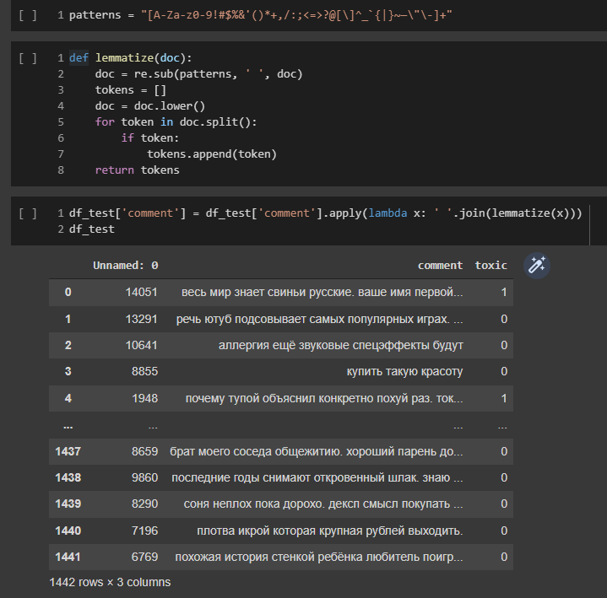

Затем текст был токенизирован с помощью BertTokenizer и сохранён как тензор.

**Модель**

В качестве модели был использован классификатор Bert, в конце которого были прибавлены слои: Dropout, Linear, Relu (для получения вероятности при предсказании принадлежности к классу Relu была сменена на Сигмоиду)

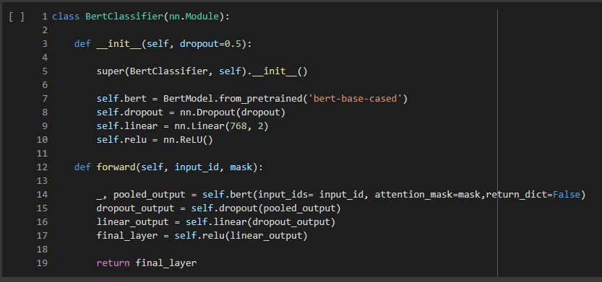

В качестве Функции потерь взята CrossEntropyLoss (кросс-энтропия).  
 В качестве оптимизатора – Adam с lr=1e-6.

На тренировку было 90% датасета (10500 строк), на валидацию - 10% (1200 строк)

Модель училась 7 эпох (~2.5 часа). По причине того, что модель обучалась в GoogleColab, где есть лимит на использование GPU. Так что я посчитал 7 эпох оптимальным выбором.

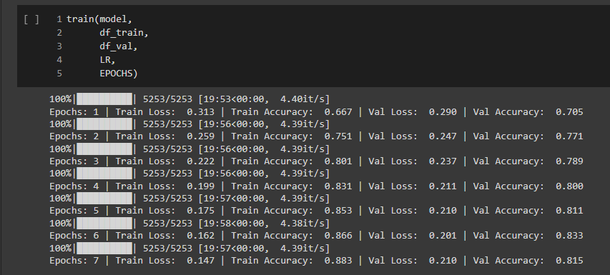

**Тестирование**

В качестве метрики тестирования была выбрана метрика f1-score (roc-auc не был использован по причине того, что датасет был неравномерен – токсичных комментариев было лишь 30%). Дополнительно хотелось посмотреть на accuracy(точность), поэтому она также включена в метрики.

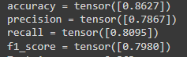

В среднем модель обучилась одинаково хорошо для обоих классов. Это видно по recall и precision (которые равны в среднем 80%).

Инференс:

